Diplôme National du Brevet
Série Collège
Amérique du Sud - Session Novembre 2007

Durée de l'épreuve : 2 h 00 Coefficient : 2
L'usage de la calculatrice est autorisé, dans le cadre de la réglementation en vigueur.
I - Activités numériques | 12 points
II - Activités géométriques | 12 points
III - Problème | 12 points
Qualité de rédaction et de présentation | 4 points

Activités Numériques (12 points)

exercice 1
Pour chacune des questions ci-dessous, écrire les étapes des calculs.
1. On pose
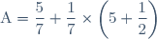.
Calculer A. Présenter le résultat sous la forme d'une fraction irréductible.
2. On pose
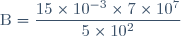.
Calculer B. Présenter le résultat sous la forme scientifique.
3. On pose
.
Calculer C. Présenter le résultat sous la forme où est un entier.

exercice 2
On donne .
1. Développer et réduire .
2. Factoriser .
3. Calculer pour .
4. Résoudre l'équation : .

exercice 3
1. Résoudre le système d'équations ci-dessous
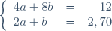
2. À la boulangerie, Marie achète deux croissants et quatre pains aux raisins pour 6 €.
Dans la même boulangerie, Karim achète 2 croissants et un pain aux raisins pour 2,70 €.
Quel est le prix d'un croissant ?
Quel est le prix d'un pain aux raisins ?

Activités Géométriques (12 points)

exercice 1
L'unité est le cm. Sur la figure ci-dessous, les longueurs ne sont pas respectées. On ne demande pas de reproduire la figure.
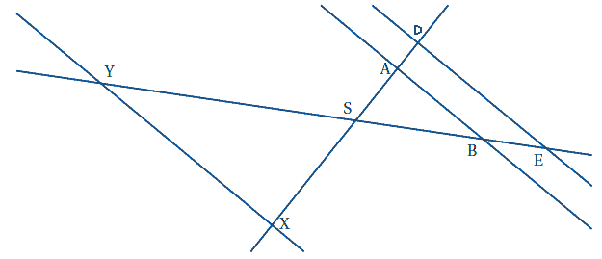
On sait que les points Y, S, B et E sont alignés dans cet ordre et que les points X, S, A et D sont alignés dans cet ordre.
On sait également que: (YX) // (AB) ; SA = 3 ; SB = 5 ; SX = 5 et AB = 4.
1. Calculer YX en justifiant ; donner la valeur exacte, puis l'arrondir au mm.
2. On sait de plus que : SD = 4,5 et SE = 7,5.
Démontrer que les droites (DE) et (AB) sont parallèles.

exercice 2
L'unité de longueur est le cm.
On considère le triangle SAB tracé sur la feuille annexe qui sera rendue avec la copie.
Ce triangle vérifie que AB = 13 ; SA = 5 et SB = 12.
1. Démontrer que le triangle SAB est rectangle en S.
2. Déterminer la mesure de (arrondie au degré).
3. a) Placer le point R image de B par la translation de vecteur .
b) Démontrer que le quadrilatère SARB est un rectangle.
4. Placer le point M, tel que
.

Annexe (à rendre avec la copie)
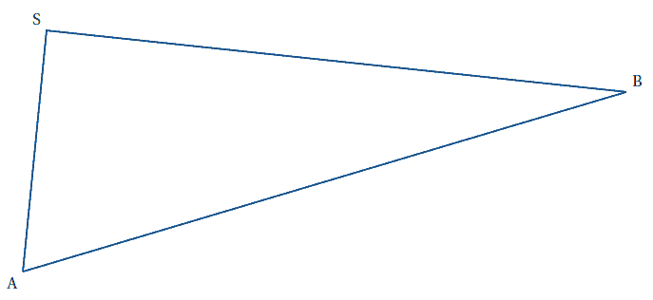

Problème (12 points)
L'unité de longueur est le cm, la figure est réalisée à l'échelle . Ne pas reproduire la figure.
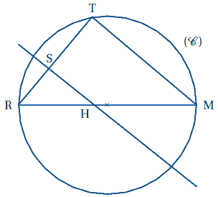

Partie A
Soit (C) un cercle de diamètre [RM] avec RM = 10.
Soit T un point de (C) tel que RT = 6.
1. Démontrer que RMT est un triangle rectangle.
2. Démontrer que TM = 8.

Partie B
Soit S un point de [RT] et H le point de [RM] tel que (SH) // (TM).
On pose RS.
1. Donner un encadrement de .
2. Démontrer que RH 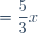et SH 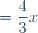.
3. Exprimer, en fonction de , le périmètre du triangle RSH.
4. Démontrer que le périmètre du trapèze STMH est égal à : 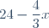.

Partie C
On considère les fonctions affines et telles que :
et 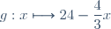.
1. Calculer , , et .
2. Sur une feuille de papier millimétré, représenter graphiquement et dans un repère orthonormé
origine du repère en bas à gauche de la feuille de papier millimétré ;
unité le cm.
3. a) Déterminer par le calcul la valeur de pour laquelle .
b) Retrouver cette valeur sur le graphique ; faire apparaître les pointillés nécessaires.
4. Que représente la solution de l'équation pour la partie B de ce problème ?
Voir la correction

